Зарегистрировано в Минюсте России 25 августа 2012 г. N 25233

МИНИСТЕРСТВО ТРАНСПОРТА РОССИЙСКОЙ ФЕДЕРАЦИИ

ПРИКАЗ
от 17 июля 2012 г. N 240
ОБ УЧРЕЖДЕНИИ ГЕРАЛЬДИЧЕСКОГО ЗНАКА - ЭМБЛЕМЫ И ФЛАГА
ФЕДЕРАЛЬНОГО АГЕНТСТВА ВОЗДУШНОГО ТРАНСПОРТА

В соответствии с постановлениями Правительства Российской Федерации от 24 марта 2011 г. N 210 "Об организации деятельности, связанной с учреждением геральдических знаков федеральных органов исполнительной власти, руководство деятельностью которых осуществляет Правительство Российской Федерации, и о внесении изменений в акты Правительства Российской Федерации" (Собрание законодательства Российской Федерации, 2011, N 14, ст. 1935; 2011, N 31, ст. 4758; N 36, ст. 5148; 2012, N 14, ст. 1627) и от 30 июля 2004 г. N 396 "Об утверждении Положения о Федеральном агентстве воздушного транспорта" (Собрание законодательства Российской Федерации, 2004, N 32, ст. 3343; 2006, N 15, ст. 1612; 2008, N 17, ст. 1883, N 26, ст. 3063, N 42, ст. 4825, N 46, ст. 5337; 2009, N 6, ст. 738, N 18 (ч. II), ст. 2249, N 33, ст. 4081, N 51, ст. 6332; 2010, N 6, ст. 652, N 13, ст. 1502, N 26, ст. 3350; 2011, N 14, ст. 1935, N 46, ст. 6520) приказываю:
1. Учредить геральдический знак - эмблему и флаг Федерального агентства воздушного транспорта.
2. Утвердить:
Положение об эмблеме Федерального агентства воздушного транспорта, ее описание и рисунок (приложение N 1 к настоящему приказу);
Положение о флаге Федерального агентства воздушного транспорта, его описание и рисунок (приложение N 2 к настоящему приказу).
3. Установить, что финансовое обеспечение расходов, связанных с изготовлением эмблемы и флага Федерального агентства воздушного транспорта, осуществляется в пределах бюджетных ассигнований, предусмотренных в федеральном бюджете на обеспечение деятельности Федерального агентства воздушного транспорта и его территориальных органов.
Расходы, связанные с изготовлением эмблемы и флага Федерального агентства воздушного транспорта, осуществляются федеральными государственными учреждениями и иными организациями, находящимися в ведении Росавиации, за счет собственных средств указанных организаций.

Министр
М.Ю.СОКОЛОВ

Приложение N 1

Утверждено
приказом Минтранса России
от 17 июля 2012 г. N 240

ПОЛОЖЕНИЕ
ОБ ЭМБЛЕМЕ ФЕДЕРАЛЬНОГО АГЕНТСТВА ВОЗДУШНОГО ТРАНСПОРТА

1. Эмблема Федерального агентства воздушного транспорта (далее - эмблема) является официальным символом, указывающим на принадлежность к Федеральному агентству воздушного транспорта (далее - Росавиация).
2. Эмблема помещается в кабинете руководителя Федерального агентства воздушного транспорта и в зале заседаний коллегии Росавиации.
3. Эмблема может помещаться на штампах или бланках Федерального агентства воздушного транспорта (за исключением случаев, предусматривающих использование Государственного герба Российской Федерации), а также его территориальных органов и подведомственных Росавиации федеральных государственных учреждений и иных организаций.
4. Эмблема помещается на флаге Федерального агентства воздушного транспорта, а также по решению руководителя Росавиации - на зданиях и сооружениях, транспортных средствах, ином имуществе Росавиации, территориальных органов и подведомственных Росавиации федеральных государственных учреждений и иных организаций.
5. Допускается помещать эмблему на печатную, рекламно-информационную и сувенирную продукцию, кино-, видео- и фотоматериалы, которые издаются (изготавливаются) по заказу Федерального агентства воздушного транспорта.

ОПИСАНИЕ
эмблемы Федерального агентства воздушного транспорта

Эмблема Федерального агентства воздушного транспорта (далее - эмблема) представляет собой изображение двуглавого орла золотистого цвета с поднятыми крыльями, увенчанного одной большой и двумя малыми золотистыми коронами, соединенными золотистой лентой. В лапах орла - круглый щит в виде земного шара голубого цвета с золотистыми вертикальными и горизонтальными полосами (в виде параллелей и меридианов). В верхней части земного шара помещен пропеллер золотистого цвета, с двух сторон которого изображены золотистые крылья.
Допускается использование в качестве самостоятельной эмблемы малой эмблемы, представляющей собой пропеллер, с двух сторон которого изображены крылья.
Эмблема может выполняться в одноцветном изображении.

РИСУНОК
эмблемы Федерального агентства воздушного транспорта

Большая эмблема

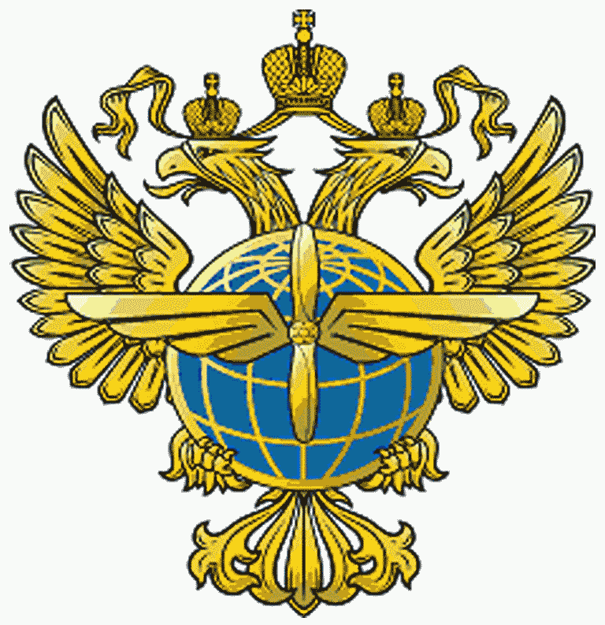

Малая эмблема

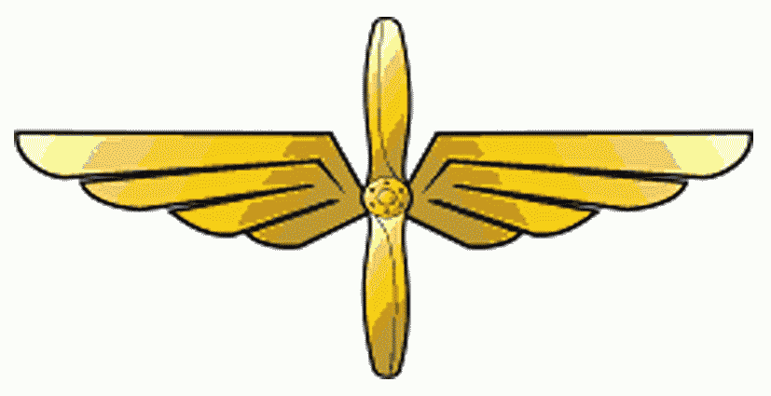

Приложение N 2

Утверждено
приказом Минтранса России
от 17 июля 2012 г. N 240

ПОЛОЖЕНИЕ
О ФЛАГЕ ФЕДЕРАЛЬНОГО АГЕНТСТВА ВОЗДУШНОГО ТРАНСПОРТА

1. Флаг Федерального агентства воздушного транспорта (далее - флаг) является официальным символом, указывающим на принадлежность к Федеральному агентству воздушного транспорта.
2. Флаг устанавливается в кабинете руководителя Федерального агентства воздушного транспорта и в зале коллегии Росавиации.
3. Флаг вывешивается на зданиях, занимаемых Федеральным агентством воздушного транспорта, его территориальными органами и подведомственными ему федеральными государственными учреждениями и иными организациями.
4. Флаг поднимается в местах официальных церемоний и других торжественных мероприятий, проводимых Федеральным агентством воздушного транспорта, его территориальными органами и подведомственными ему федеральными государственными учреждениями и иными организациями.
5. В дни траура флаг приспускается до половины мачты (флагштока). При размещении флага на древке траурные ленты прикрепляются к древку.
6. При одновременном использовании Государственного флага Российской Федерации и флага последний располагается с правой стороны, если стоять к ним лицом. Размер флага не должен превышать размер Государственного флага Российской Федерации.
7. Изображение флага допускается на печатной, рекламно-информационной и сувенирной продукции, издаваемой (изготавливаемой) по заказу Федерального агентства воздушного транспорта, его территориальных органов и подведомственных ему федеральных государственных учреждений и иных организаций.

ОПИСАНИЕ
флага Федерального агентства воздушного транспорта

Флаг Федерального агентства воздушного транспорта (далее - флаг) представляет собой прямоугольное полотнище голубого цвета - цвета флага Министерства транспорта Российской Федерации. По нижнему и верхнему краям полотнища флага расположены полосы синего цвета, ширина которых составляет по одной восьмой ширины полотнища.
В крыже расположено изображение Государственного флага Российской Федерации. В центре правой половины полотнища расположена цветная эмблема Федерального агентства воздушного транспорта.
Ширина полотнища составляет две трети его длины. Длина и ширина изображения Государственного флага Российской Федерации составляют одну вторую длины и ширины полотнища флага соответственно. Высота эмблемы Федерального агентства воздушного транспорта составляет три пятых ширины полотнища флага, ширина составляет одну треть длины полотнища флага. Эмблема Федерального агентства воздушного транспорта расположена на расстоянии одной двадцатой ширины полотнища флага от нижнего и правового краев полотнища флага.

РИСУНОК
флага Федерального агентства воздушного транспорта

